DECLARAÇÃO DE INEXISTÊNCIA DE CONFLITO DE INTERESSES

Os autores abaixo assinados do manuscrito intitulado “Programas de promoção de atividade física envolvendo caminhada nas universidades brasileiras” declaram a Revista Brasileira de Atividade Física e Saúde a inexistência de conflito de interesses em relação ao presente artigo.
São Carlos, SP, 24 de janeiro de 2014.

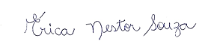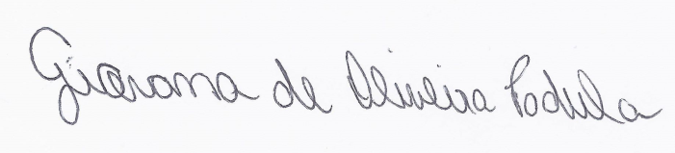
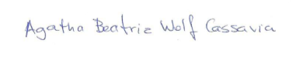
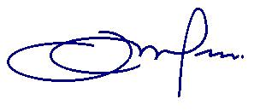

DECLARAÇÃO DE RESPONSABILIDADE

Os autores abaixo assinados do manuscrito intitulado “Programas de promoção de atividade física envolvendo caminhada nas universidades brasileiras” declaram que participaram ativamente do planejamento, coleta dos dados e escrita do artigo. Além disto, declaram que o estudo não foi previamente publicado e nem está sendo analisado por outra revista.

São Carlos, SP, 24 de janeiro de 2014.

DECLARAÇÃO DE TRANSFERÊNCIA DE DIREITOS AUTORAIS

Os autores abaixo assinados do manuscrito intitulado “Programas de promoção de atividade física envolvendo caminhada nas universidades brasileiras” transferem os direitos autorais do presente artigo à Revista Brasileira de Atividade Física e Saúde.
São Carlos, SP, 24 de janeiro de 2014.

